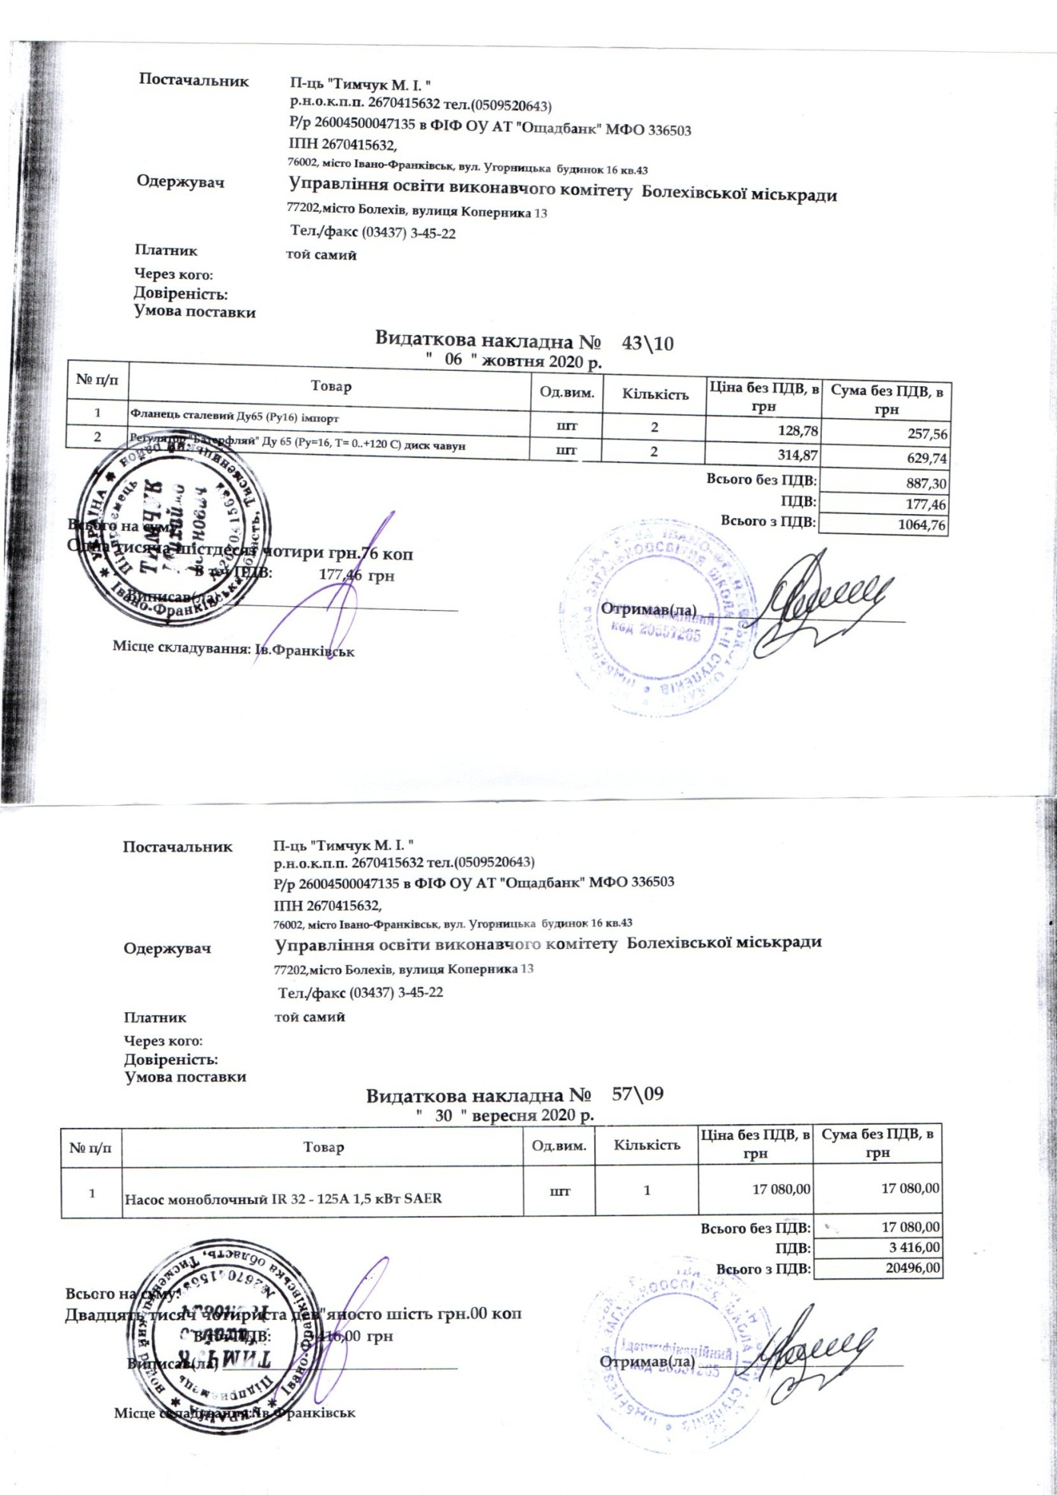

За кошти Підберезької сільської ради в сумі 21560,76 грн. для шкільної котельні в жовтні місяці 2020 року було придбано насос моноблочний IR32-125 A 1,5 кВт SAER 1 шт. на суму 20496 грн., та фланець сталевий Ду65 (Ру16) імпорт 2 шт. на суму 257.56 грн. і регулятор «Батерфляй» Ду65 (Ру16, Т-0..+120С) диск чавун 2 шт. на суму629 грн.